УДК 338.27:004.056.5
JEL: D81, G32, M41

ПОРОГОВЫЕ ЗАТРАТЫ МАЛЫХ И СРЕДНИХ ПРЕДПРИЯТИЙ НА ЗАЩИТУ ИНФОРМАЦИИ: МОДЕЛЬ «ЗАТРАТЫ — ЭФФЕКТ», РЕЗИСТЕНТНОСТЬ УГРОЗ И ОТЛОЖЕННАЯ АТАКА

И. В. Мандрица, О. В. Мандрица
Северо-Кавказский федеральный университет, Ставрополь, Российская Федерация

Аннотация. Предметом исследования является норматив затрат малого и среднего предприятия на защиту информации и правило распределения ограниченного бюджета между классами угроз. Существующие модели, восходящие к работе Л. Гордона и М. Лёба, оценивают верхнюю границу затрат и опираются на инвестиционную логику, однако не отвечают на вопрос, какая сумма нужна, чтобы удержать каждую угрозу ниже приемлемого ущерба, и какие угрозы бюджетом не закрываются вовсе. Цель работы — построить и проверить модель порогового норматива затрат с учётом момента нанесения удара. Гипотезы: H1 — при распространении угроз ИИ-агентов появляются угрозы, резистентные к затратам; H2 — учёт зрелости атаки повышает качество распределения бюджета; H3 — правило «сортировка + остаток» удерживает ниже приемлемого порога больше угроз, чем распределение, оптимальное по суммарному ущербу. Эффект мер описан кривой Хилла, момент удара — задачей злоумышленника о дисконтированном ущербе при логистическом росте последнего. Расчёты выполнены на 18 классах угроз и шести узлах времени (2023 — декабрь 2026 г.), 13 отраслевых профилях ОКВЭД 2 и 300 прогонах Монте-Карло. Норматив вырос с 213 до 428 тыс. руб. в год; с октября 2026 г. в каждом отраслевом профиле от двух до пяти угроз резистентны. Учёт зрелости поднимает индекс качества пропорционального правила с 0,46 до 0,76–0,82, причём формула Гордона — Лёба при бюджетном ограничении сводится к этому правилу. Правило «сортировка + остаток» в среднем оставляет выше порога 4,4 угрозы против 8,2 у оптимума, но теряет преимущество при ошибке в параметрах кривой «затраты — эффект». Модель реализована в калькуляторе «КиберСмета».
Ключевые слова: затраты на защиту информации, норматив затрат, малое и среднее предпринимательство, модель Гордона — Лёба, кривая «затраты — эффект», резистентность угроз, отложенная атака, распределение бюджета.

THRESHOLD INFORMATION SECURITY COSTS OF SMALL AND MEDIUM-SIZED ENTERPRISES: A COST–RESPONSE MODEL, THREAT RESISTANCE AND DELAYED ATTACK
I. V. Mandritsa, O. V. Mandritsa
North-Caucasus Federal University, Stavropol, Russian Federation

Abstract. The paper studies the cost norm for information security in small and medium-sized enterprises and the rule for allocating a limited budget across threat classes. Models rooted in Gordon and Loeb bound the spending from above but do not state how much is required to keep each threat below acceptable loss, nor which threats cannot be closed by money at all. We build a threshold cost norm in which the effect of safeguards follows a Hill-type cost–response curve and the timing of an attack follows the attacker's choice of the moment that maximises discounted damage under logistic growth. Three hypotheses are tested on 18 threat classes, six time nodes (2023 to December 2026), 13 industry profiles and 300 Monte Carlo runs. The norm rose from 213 to 428 thousand roubles per year; since October 2026 every industry profile contains two to five cost-resistant threats. Weighting threats by attack maturity raises the quality index of proportional allocation from 0.46 to 0.76–0.82, and the Gordon–Loeb rule under a binding budget reduces to this weighting. The «sort and spend the rest» rule leaves on average 4.4 threats above the threshold versus 8.2 under the loss-minimising optimum, yet the advantage shrinks when cost–response parameters are misspecified. The model is implemented in the KiberSmeta calculator.
Keywords: information security costs, cost norm, SMEs, Gordon–Loeb model, cost–response curve, threat resistance, delayed attack, budget allocation.

Введение
Руководитель малого предприятия задаёт специалисту по защите информации один вопрос: сколько платить. Ответ «столько, сколько позволит бюджет» его не устраивает, ответ «не больше трети ожидаемого ущерба» — тоже, потому что ожидаемый ущерб он оценить не может. Отраслевые обзоры дают ориентиры в процентах от ИТ-бюджета, но у предприятия с выручкой 30–40 млн руб. отдельного ИТ-бюджета часто нет. Нужен норматив, который выражен в рублях, привязан к составу угроз и меняется вместе с ним.
Классическая модель Л. Гордона и М. Лёба [13] дала экономике защиты информации главный теоретический результат: при широком классе функций уязвимости оптимальные вложения не превышают 1/e ожидаемых потерь. Позднейшие работы ослабляли её допущения: рассматривали другие функции уязвимости [15; 23], одновременные разнородные атаки при бюджетном ограничении [17], динамику и дисконтирование [20], сопряжение с рамкой NIST [14]. Во всех этих постановках затраты трактуются как инвестиции, а результат — как верхняя граница или оптимум по ожидаемому ущербу. Для бюджетирования малого предприятия этого мало. Во-первых, нужна нижняя граница: сумма, без которой угроза остаётся выше приемлемого уровня. Во-вторых, часть угроз не закрывается ни при какой сумме, и их нужно отделить от остальных до расчёта, а не после. В-третьих, злоумышленник выбирает момент удара, и ущерб к этому моменту может быть больше, чем в момент проникновения [7].
Цель статьи — построить модель порогового норматива затрат на защиту информации, учитывающую насыщение эффекта мер, резистентность угроз и отложенную атаку, и проверить три гипотезы.
H1. С распространением угроз, направленных на ИИ-агентов, в составе угроз малого предприятия появляются резистентные, для которых требуемые затраты бесконечны или превышают допустимый предел. Гипотеза отвергается, если к декабрю 2026 г. ни в одном из 13 отраслевых профилей резистентных угроз нет.
H2. Учёт зрелости атаки повышает качество распределения бюджета. Гипотеза отвергается, если правило, взвешенное по реализуемому ущербу D_{p}ρ, проигрывает правилу, взвешенному по потенциальному ущербу D_{p}, более чем в 5 % прогонов Монте-Карло.
H3. Правило «сортировка + остаток» (PARETO-X·D) оставляет выше приемлемого ущерба не больше угроз, чем распределение, минимизирующее суммарный ущерб. Гипотеза отвергается, если оно уступает оптимуму по этому показателю более чем в 5 % прогонов.
Научная новизна состоит в трёх элементах: замкнутой формуле требуемых затрат с критерием резистентности, выводе множителя зрелости из задачи атакующего о моменте удара и доказательстве того, что правило Гордона — Лёба при действующем бюджетном ограничении сводится к пропорциональному распределению по реализуемому ущербу.
1. Обзор исследований
Экономика защиты информации сложилась как самостоятельное направление после работ Р. Андерсона и Т. Мура [6], показавших, что сбои защиты чаще объясняются стимулами, чем технологиями. Модель Гордона — Лёба [13] формализовала выбор объёма вложений через функцию вероятности успешной атаки, убывающую по затратам. Я. Виллемсон [23] показал, что правило 1/e держится не для всех функций уязвимости, К. Хаускен [15] получил для разных функций разные профили отдачи. К. Хуан и Р. Бехара [17] перешли к нескольким одновременным атакам при бюджетном ограничении и показали, что распределение должно учитывать тип атаки. Динамическое расширение К. Крутиллы и соавторов [20] ввело время и дисконтирование, но не моделирует поведение атакующего. Л. Гордон, М. Лёб и Л. Чжоу [14] связали модель с практикой управления рисками по рамке NIST.
Второе направление — поддержка решений по портфелю мер. А. Филдер и соавторы [11] сравнили теоретико-игровой и комбинаторный подходы и обнаружили, что выбор мер по стоимости и эффекту приводит к задаче о рюкзаке [19]. Р. Бёме [8] и Д. Вудс с Р. Бёме [24] систематизировали метрики и количественные модели киберриска и указали на нехватку эмпирических данных о связи затрат и снижения ущерба. Оценки фактических потерь от инцидентов С. Романоски [21], М. Элинга и Я. Вирфс [10] показывают, что распределение ущерба имеет тяжёлый хвост, а медианные потери малы относительно выручки.
Третье направление касается момента атаки. Р. Аксельрод и Р. Ильев [7] построили модель, в которой атакующий удерживает доступ до момента, когда ставки максимальны, и сопоставляет выигрыш от ожидания с риском обнаружения. Формально эта задача совпадает с теоремой Э. Чарнова о предельной ценности [9]: «фуражир» покидает участок, когда скорость прироста выигрыша падает до среднего уровня. В бюджетные модели защиты этот механизм пока не встроен.
В российской литературе экономическое обоснование затрат на защиту информации развивалось через риск-ориентированный подход [1; 2] и методики оценки угроз ФСТЭК России [3]. Отраслевые отчёты [4; 5; 18; 22] дают частоты методов атак, но не связывают их с нормативом затрат. Незаполненными остаются три места: нижняя граница затрат по каждой угрозе, явное выделение угроз, которые бюджетом не закрываются, и учёт выбора момента удара.
2. Модель
Угроза i описывается двумя координатами: токсичностью x_{i}∈[0;1] (нормированный индекс TDI по банку данных угроз ФСТЭК [3]) и частотой z_{i}∈[0;1] (доля организаций, столкнувшихся с методом атаки, по отраслевым отчётам [4; 5; 18; 22]). Потенциальный ущерб без защиты в долях от условного ущерба L задан выражением
$D_{p}=x\left(0,25+0,75z\right),$ (1)
где D_{p} — потенциальный ущерб; x — токсичность; z — частота атак; коэффициенты 0,25 и 0,75 задают минимальную долю ущерба редкой угрозы и вклад частоты. Даже редкая, но токсичная угроза сохраняет четверть своего потенциала.
Злоумышленник, получивший доступ, не обязан действовать сразу. Ущерб, который он способен нанести, растёт по мере закрепления в системе — от копирования данных до шифрования резервных копий. Примем логистический рост:
$D\left(τ\right)=\frac{D_{∞}}{1+\frac{1−ρ_{0}}{ρ_{0}}e^{−gτ}}, ρ\left(τ\right)=\frac{D\left(τ\right)}{D_{∞}},$ (2)
где D(τ) — достижимый ущерб через время τ после проникновения; D∞ — предельный ущерб; ρ₀ — начальная доля, доступная сразу; g — скорость наращивания; ρ(τ) — зрелость атаки, то есть доля предельного ущерба.
Атакующий сопоставляет рост ущерба с риском обнаружения, который при среднем времени обнаружения MTTD даёт интенсивность λ=1/MTTD. Он выбирает момент удара
$τ^{*}=\underset{τ≥0}{arg max}{D\left(τ\right)e^{−λτ}} ⇒ \frac{D′\left(τ\right)}{D\left(τ\right)}=λ,$ (3)
где τ* — оптимальный момент удара; D′(τ) — скорость роста ущерба; λ — интенсивность обнаружения. Условие первого порядка совпадает с теоремой о предельной ценности [9]: ждать выгодно, пока относительный прирост ущерба выше интенсивности обнаружения. Для логистики D′/D=g(1−ρ), откуда
$ρ=\max\left(ρ_{0}, 1−\frac{λ}{g}\right), τ^{*}=\frac{1}{g}\ln\left[\frac{ρ}{1−ρ}·\frac{1−ρ_{0}}{ρ_{0}}\right],$ (4)
где ρ — зрелость атаки в момент удара, она же множитель реализуемого ущерба; g — скорость наращивания ущерба. Если λ≥g(1−ρ₀), ожидание не окупается и атакующий бьёт сразу. Отсюда критическое значение: при g≤λ отложенной атаки нет. Сокращение времени обнаружения действует на ущерб дважды — через вероятность пресечения и через снижение зрелости в момент удара.
Эффект затрат y на меры против угрозы описан кривой «затраты — эффект» в форме уравнения Хилла [16], которым в биохимии описывают насыщение реакции по мере роста концентрации вещества:
$E\left(y\right)=\frac{kE_{max}y^{h}}{{{EC}_{50}}^{h}+y^{h}},$ (5)
где E(y) — доля предотвращённого ущерба; y — затраты в долях от средней стоимости полного набора мер по угрозе; E_{max} — предельная эффективность; EC₅₀ — затраты половинного эффекта; h — крутизна; k — поправка класса угрозы (k<1 для угроз ИИ-агентов, против которых каталог мер неполон). Кривая учитывает насыщение, которого нет в линейных моделях: удвоение затрат после EC₅₀ даёт всё меньший прирост.
Остаточный ущерб угрозы после затрат:
$D_{r}=D_{p}ρ\left(1−E\left(y\right)\right),$ (6)
где D_{r} — остаточный ущерб в долях от L. Приемлемый уровень D_{a} задаёт руководитель. Решив уравнение D_{r}=D_{a} относительно y, получаем требуемые затраты:
$y^{*}={EC}_{50}{\left(\frac{r}{kE_{max}−r}\right)}^{\frac{1}{h}}, r=1−\frac{D_{a}}{D_{p}ρ},$ (7)
где y* — требуемые затраты; r — доля реализуемого ущерба, которую нужно предотвратить. Если D_{p}ρ≤D_{a}, угроза уже приемлема и y*=0.
Формула (7) имеет смысл, только пока r<kE_{max}. Множество резистентных угроз образуют угрозы, для которых это неравенство нарушено или требуемые затраты превышают допустимый предел ȳ (в расчётах ȳ=1,5, то есть полторы стоимости полного набора мер):
$R=\left\{i : r_{i}≥k_{i}E_{max} или y_{i}^{*}>ȳ\right\},$ (8)
где R — множество резистентных угроз; ȳ — предел затрат на одну угрозу. Резистентность имеет два источника: недостаточную эффективность доступных мер (предел E) и чрезмерную цену закрытия (предел затрат). Для таких угроз нужен другой инструмент — страхование, перенос риска на поставщика или изменение бизнес-процесса.
Норматив затрат на защиту информации (КиберНорма) равен сумме требуемых затрат по нерезистентным угрозам, переведённой в рубли:
$N=K_{R}\sum_{i∉R}{y_{i}^{*}},$ (9)
где N — норматив, руб. в год; K_{R} — средняя стоимость полного набора мер по одной угрозе по каталогу, 84,5 тыс. руб. в год. Шкала K_{R} не зависит от фактического бюджета предприятия, поэтому норматив не подстраивается под сложившиеся траты.
Правила распределения бюджета B сравниваются по индексу качества:
$Q=\frac{D^{факт}−D^{прав}}{D^{факт}−D^{опт}}, D=\sum_{i}{D_{r,i}},$ (10)
где Q — доля достижимого снижения ущерба, полученная правилом; D^{факт}, D^{прав}, D^{опт} — суммарный остаточный ущерб при фактической структуре затрат, при оцениваемом правиле и при оптимальном распределении. Оптимум находится жадным алгоритмом с упреждением на 40 порций из 300. Q=1 означает оптимум, Q=0 — уровень факта, отрицательные значения — ухудшение.
Правило PARETO-X·D («сортировка + остаток») строится на нормативе. Нерезистентные угрозы выше D_{a} упорядочиваются по возрастанию цены закрытия
$π_{i}=\frac{y_{i}^{*}}{D_{p,i}ρ_{i}−D_{a}},$ (11)
где π_{i} — затраты на единицу превышения приемлемого ущерба. Угрозы по очереди доводятся до y*; угроза, не помещающаяся в остаток бюджета, пропускается, и проверяется следующая. Закрытые угрозы образуют ядро. Оставшиеся средства распределяются жадно — туда, где порция сильнее всего снижает остаточный ущерб. Резерв не создаётся.
Для сравнения рассмотрим правило Гордона — Лёба в практической форме: затраты на угрозу не выше 1/e её ожидаемого ущерба. Если сумма таких ограничений больше бюджета, она пропорционально уменьшается:
$z_{i}=\frac{D_{p,i}ρ_{i}L}{eK_{R}}; \sum_{j}{z_{j}}>B ⇒ y_{i}=B\frac{D_{p,i}ρ_{i}}{\sum_{j}{D_{p,j}ρ_{j}}}.$ (12)
где z_{i} — предел затрат на угрозу; L — условный ущерб; e — основание натурального логарифма; B — бюджет. При ∑z_{j}>B величины L, e и K_{R} сокращаются, и правило становится распределением пропорционально реализуемому ущербу D_{p}ρ. Для малого предприятия это типичный случай: в расчётах ниже ограничение действует во всех узлах, и результат не меняется при изменении L от 0,25 до 4 базовых значений. Значит, качество правила Гордона — Лёба определяется не инвестиционной логикой, а тем, насколько верно оценён реализуемый ущерб каждой угрозы.
Связи между элементами модели показаны на рис. 1. Входы (токсичность, частота, время обнаружения) дают реализуемый ущерб, кривая «затраты — эффект» превращает его в требуемые затраты, а из них следуют норматив, правило распределения и смета мер.
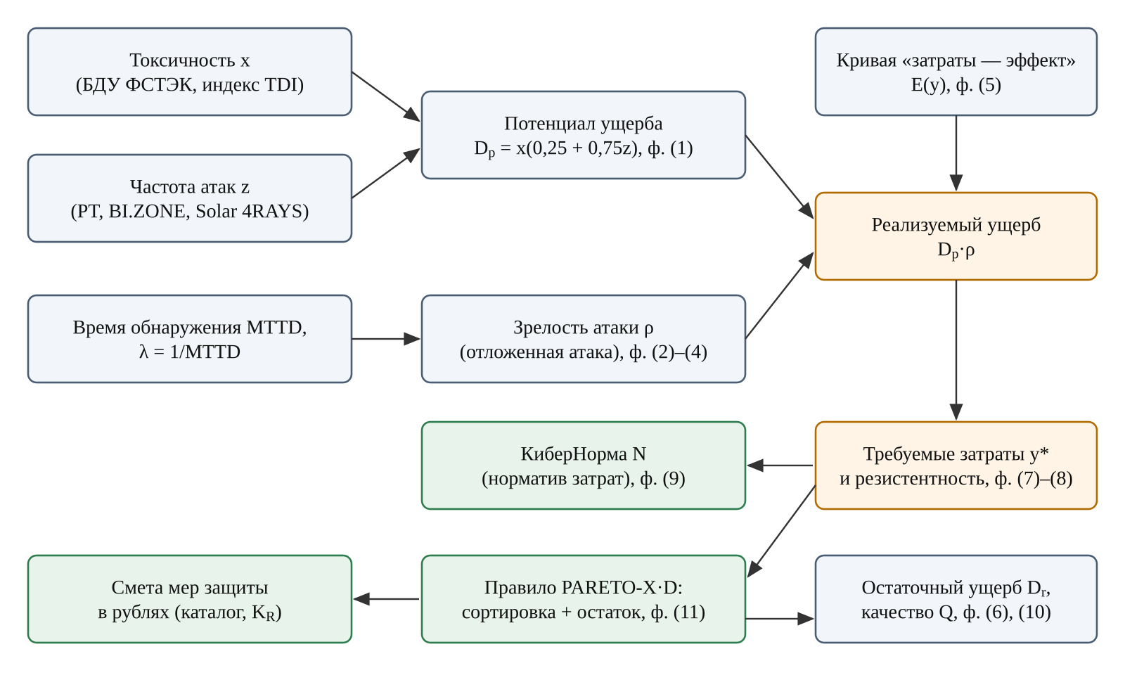
Рис. 1. Структура модели порогового норматива затрат (номера формул — по тексту)
Схема подтверждает, что норматив и правило распределения выводятся из одних и тех же величин y* и R. Расхождение между нормативом и бюджетом поэтому можно разложить по угрозам, а смета мер наследует ту же приоритизацию.
Механизм резистентности виден на кривых остаточного ущерба (рис. 2). Для двух угроз кривая пересекает уровень D_{a}, для двух других — нет.
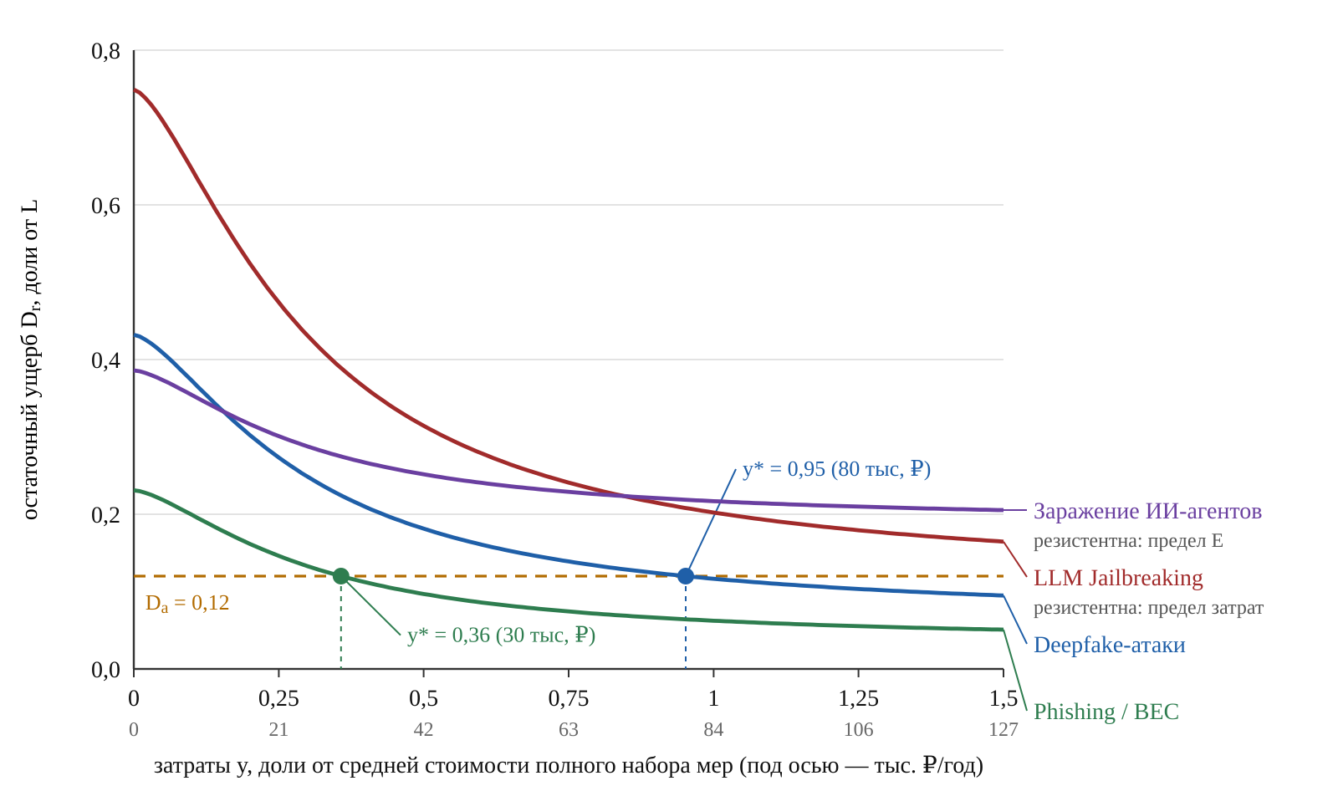
Рис. 2. Остаточный ущерб четырёх угроз в зависимости от затрат, узел «декабрь 2026 г.» (базовые параметры)
Рисунок показывает два разных пути к резистентности. У угрозы «LLM Jailbreaking» реализуемый ущерб так велик, что точка пересечения с D_{a} лежит далеко за пределом затрат. У угрозы «Заражение ИИ-агентов» ущерб умеренный, но поправка k=0,6 ограничивает эффект мер уровнем 0,51, и кривая выходит на плато выше D_{a}. Первый случай лечится ростом бюджета или новыми мерами, второй — только новыми мерами или переносом риска.
3. Данные и план расчётов
Рассмотрены 18 классов угроз и шесть узлов времени: 2023, 2024 и 2025 гг., октябрь, ноябрь и декабрь 2026 г. Октябрь 2026 г. — оценка, ноябрь — неполные данные на 7 ноября, декабрь — прогноз. Между узлами координаты угроз интерполируются монотонным кубическим сплайном Фрича — Карлсона [12]. Три класса угроз ИИ-агентов появляются с октября 2026 г. Токсичность x получена по связи классов с угрозами банка данных ФСТЭК [3], частота z — по отчётам Positive Technologies [4], BI.ZONE [5], «Лаборатории Касперского» [18] и Verizon [22]. Начальная зрелость ρ₀ и скорость g — экспертные оценки по описаниям тактик атак. Каталог включает 19 мер с годовой стоимостью для малого предприятия; для шести мер стоимость оценочная.
Базовые значения параметров и диапазоны, в которых они менялись в прогонах Монте-Карло, приведены в табл. 1.
Таблица 1
Параметры модели: базовые значения и диапазоны случайного перебора
Параметр | Обозначение | Базовое значение | Диапазон в прогонах
Среднее время обнаружения, сут. | MTTD = 1/λ | 30 | 10–90
Предельная эффективность мер | E_{max} | 0,85 | 0,70–0,95
Затраты половинного эффекта | EC₅₀ | 0,30 | 0,15–0,50
Крутизна кривой «затраты — эффект» | h | 1,5 | 1,0–2,5
Приемлемый ущерб, доли L | D_{a} | 0,12 | 0,12
Условный ущерб при D=1, тыс. руб. | L | 3000 | 1500–6000
Бюджет, тыс. руб. в год | B | 300 | 120–600
Стоимость полного набора мер, тыс. руб. | K_{R} | 84,5 | 84,5
Из таблицы видно, что перебор охватывает и пессимистичные, и оптимистичные предположения об эффективности мер: при E_{max}=0,7 и h=1 насыщение наступает рано, при E_{max}=0,95 и h=2,5 — поздно и резко. Устойчивость выводов к этим допущениям проверяется в двух режимах. В первом правило знает истинные параметры. Во втором правило рассчитывается по базовым значениям, а ущерб оценивается по случайным «истинным», что моделирует ошибку специалиста, настраивающего калькулятор.
Отраслевые профили построены для 13 видов деятельности по ОКВЭД 2. Каждый профиль задаёт зависимость отрасли от восьми классов активов и множители частоты по сценариям атак; токсичность угрозы масштабируется средней зависимостью от атакуемых ею активов, частота — множителем сценария. Все расчёты воспроизводимы: модель реализована в открытом HTML-файле калькулятора «КиберСмета», функции распределения, оптимизации и оценки доступны из консоли браузера.
4. Результаты
4.1. Норматив и резистентность. Рост норматива по узлам времени и появление резистентных угроз показаны на рис. 3.
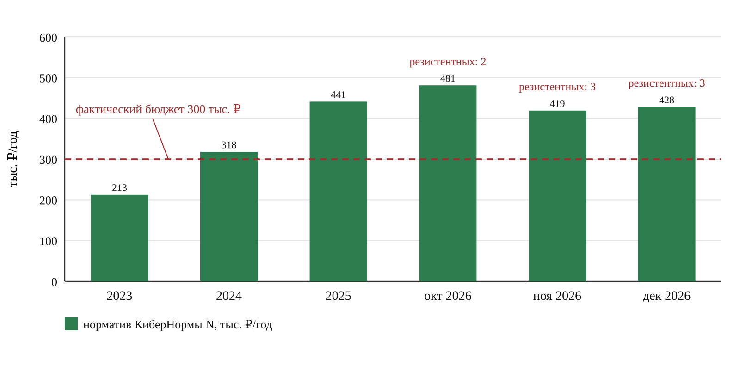
Рис. 3. Норматив затрат КиберНормы и фактический бюджет предприятия по узлам времени
Норматив вырос в 2 раза — с 213 тыс. руб. в 2023 г. до 441 тыс. руб. в 2025 г. Фактический бюджет 300 тыс. руб. перестал его покрывать уже в 2024 г. Снижение норматива в ноябре — декабре 2026 г. — не признак улучшения: угрозы ИИ-агентов стали резистентными и выпали из суммы (9). В декабре норматив равен 428 тыс. руб., или 1,19 % выручки 36 млн руб., а три угрозы остаются за его пределами.
Отраслевой разрез в узле «декабрь 2026 г.» дан в табл. 2.
Таблица 2
Норматив, резистентность и качество правил по отраслевым профилям ОКВЭД 2, декабрь 2026 г.
Профиль ОКВЭД 2 | Норматив, тыс. руб. | Резист. угроз | Q: ∝ TDI | Q: ∝ D_{p} | Q: ∝ D_{p}ρ | Выше D_{a}: оптимум / PARETO-X·D
Без отраслевой поправки | 428 | 3 | 0,18 | 0,48 | 0,82 | 12 / 5
47 Розничная торговля | 451 | 2 | 0,18 | 0,48 | 0,82 | 12 / 6
47.91 Торговля через интернет | 459 | 4 | 0,21 | 0,50 | 0,83 | 12 / 6
46 Оптовая торговля | 227 | 5 | 0,22 | 0,53 | 0,84 | 12 / 5
56 Общественное питание | 336 | 2 | 0,21 | 0,49 | 0,83 | 9 / 3
55 Гостиницы | 383 | 4 | 0,18 | 0,48 | 0,83 | 12 / 5
10–33 Обрабатывающие производства | 460 | 2 | 0,25 | 0,55 | 0,85 | 12 / 6
41–43 Строительство | 327 | 3 | 0,28 | 0,60 | 0,86 | 12 / 4
49–53 Транспорт и логистика | 347 | 4 | 0,20 | 0,50 | 0,84 | 12 / 5
62–63 Разработка ПО, ИТ-услуги | 438 | 4 | 0,27 | 0,51 | 0,84 | 13 / 7
69–74 Профессиональные услуги | 257 | 5 | 0,20 | 0,51 | 0,84 | 12 / 5
85 Образование | 350 | 4 | 0,19 | 0,48 | 0,83 | 12 / 6
86 Здравоохранение | 471 | 3 | 0,17 | 0,45 | 0,82 | 12 / 6
Таблица подтверждает гипотезу H1: резистентные угрозы есть во всех 13 профилях, от двух до пяти. Низкий норматив не означает низкий риск. У оптовой торговли и профессиональных услуг норматив минимален (227 и 257 тыс. руб.) именно потому, что пять угроз выведены из него как незакрываемые; этим предприятиям нужен страховой или договорной инструмент. Разброс норматива между отраслями — от 227 до 471 тыс. руб. — больше, чем изменение базового профиля за 2025–2026 гг., поэтому отраслевая поправка обязательна.
4.2. Ценность информации о зрелости атаки. Сравним три пропорциональных правила, которые различаются только весом угрозы: токсичность, потенциальный ущерб и реализуемый ущерб (рис. 4).
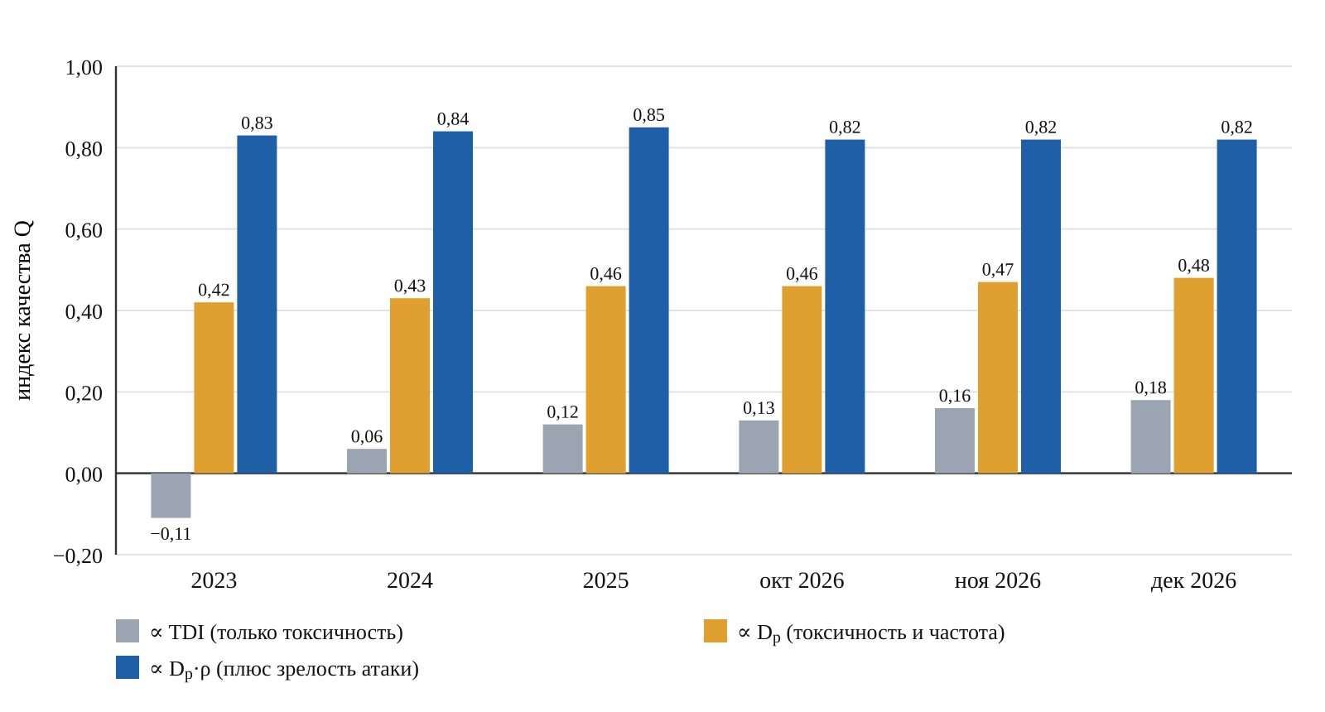
Рис. 4. Индекс качества Q пропорциональных правил распределения по узлам времени
Каждый слой информации добавляет качество. Распределение по одной токсичности почти не лучше фактического (Q от −0,11 до 0,18), добавление частоты поднимает Q до 0,42–0,48, добавление зрелости — до 0,82–0,85. В 300 прогонах средние значения равны 0,15, 0,46 и 0,76; при ошибке в параметрах — 0,16, 0,51 и 0,82. Правило с весом D_{p}ρ превзошло правило с весом D_{p} в 99,3 % прогонов с известными параметрами и в 98,3 % при ошибке в параметрах. Гипотеза H2 не отвергается.
Отсюда следует вывод, существенный для выбора методики. Высокое качество правила Гордона — Лёба в расчётах (0,82–0,85) обеспечено множителем зрелости: по формуле (12) правило совпадает с пропорцией D_{p}ρ. Без множителя зрелости, в классическом виде, его Q равен 0,42–0,48. Авторское правило PARETO-X в исходной формулировке, где 90 % бюджета делится внутри ядра по токсичности, а 10 % — поровну вне ядра, получает Q от −0,17 до 0,14 и уступает даже простой пропорции по токсичности.
4.3. Пороговый критерий. Минимум суммарного ущерба — не единственная цель. Руководителю важно, сколько угроз останется выше приемлемого уровня, потому что каждая такая угроза — потенциальный инцидент, который он заранее согласился не допускать (рис. 5).
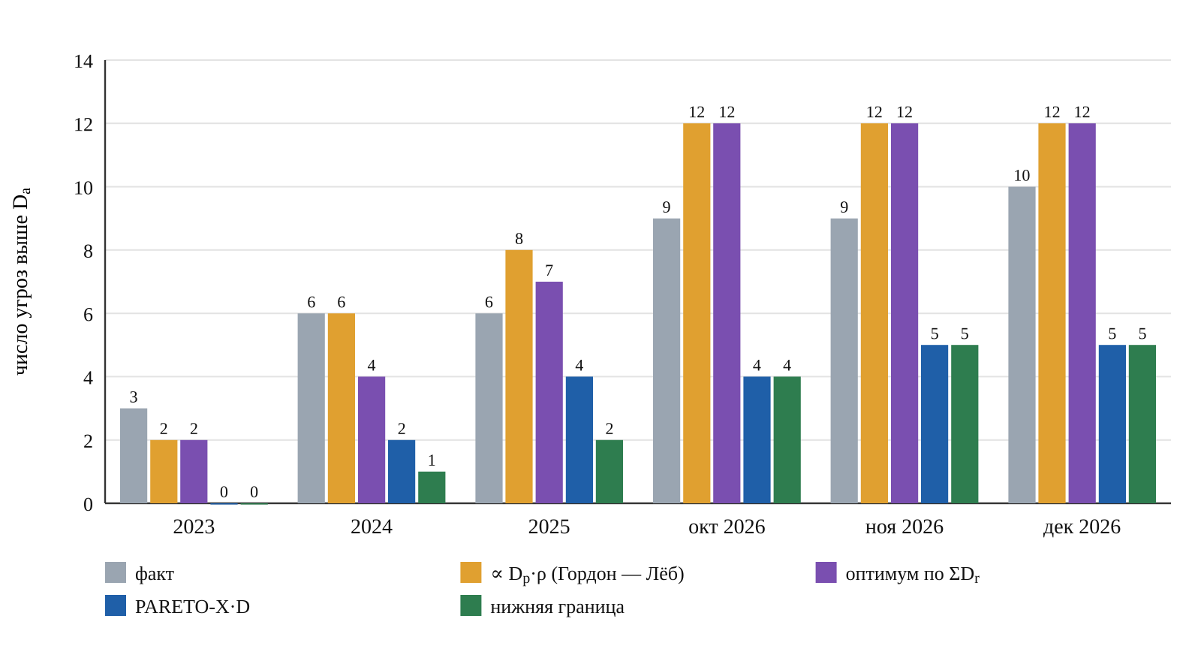
Рис. 5. Число угроз выше приемлемого ущерба при разных правилах распределения бюджета 300 тыс. руб.
PARETO-X·D достигает нижней границы в четырёх узлах из шести: в 2023 г. и с октября по декабрь 2026 г. В декабре 2026 г. выше порога остаются пять угроз, из них три резистентные; у оптимума по суммарному ущербу и у правила Гордона — Лёба — двенадцать. В прогонах Монте-Карло с известными параметрами правило в среднем оставляет выше порога 4,4 угрозы против 8,2 у оптимума и 8,9 у правила Гордона — Лёба и ни разу не уступает оптимуму. Гипотеза H3 в этом режиме не отвергается.
При ошибке в параметрах картина иная: 7,95 угрозы против 8,28 у оптимума, и в 23 % прогонов правило уступает оптимуму. Порог в 5 % превышен, и в этом режиме H3 отвергается. Причина понятна из формулы (7): требуемые затраты чувствительны к EC₅₀ и h, и неверно оценённый порог приводит к тому, что угроза, доведённая «до норматива», на деле остаётся выше неё. Цена порогового критерия — суммарный ущерб: средний Q правила 0,49, в узлах 2026 г. он близок к нулю или отрицателен.
4.4. Проверка по данным 2024 г. Узел 2024 г. сопоставлен с независимыми данными о частоте методов атак [4; 5; 18] и со структурой затрат одного торгового предприятия (табл. 3).
Таблица 3
Ранговая корреляция Спирмена модельных и эмпирических показателей, узел 2024 г. (n = 16 классов)
Сопоставляемые ряды | Характер данных | ρ_{S} | p
Частота в модели — частота по отраслевым отчётам | наблюдения [4; 5; 18], 9 из 16 классов; для 7 классов экспертные оценки | 0,39 | ≈0,14
Структура затрат в модели — структура затрат по анкете | анкета одного предприятия, стоимость мер оценочная | 0,14 | ≈0,61
Частота по отчётам — структура затрат по анкете | смешанные | 0,51 | ≈0,04
Таблица показывает слабое место модели. Реконструкция частот 2024 г. согласуется с данными слабо и статистически незначимо (ρ_{S}=0,39). Наибольшие расхождения у криптоджекинга, IoT/OT, перебора паролей и DDoS — модель выше данных, у шифровальщиков — ниже. Затраты обследованного предприятия умеренно следуют за частотой (ρ_{S}=0,51), но фишинг, на который приходится около половины атак, получает 2,4 % затрат. Этот разрыв — эмпирический аргумент за перераспределение бюджета, однако выборка из одного предприятия не позволяет его обобщать.
4.5. Практическая реализация. Модель встроена в калькулятор «КиберСмета». Руководитель выбирает вид деятельности по ОКВЭД 2 и видит трёхмерный ландшафт угроз своего предприятия (рис. 6).
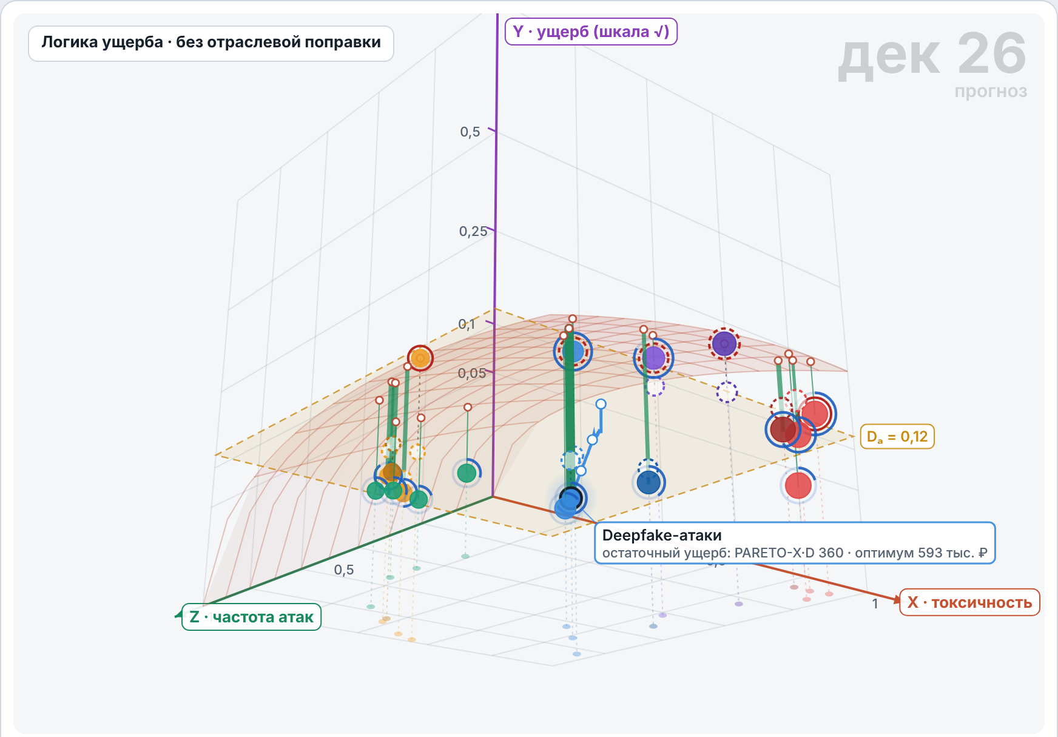
Рис. 6. Ландшафт угроз в калькуляторе «КиберСмета», логика ущерба, правило PARETO-X·D, декабрь 2026 г. (снимок экрана)
Пол куба — карта угроз в осях токсичности и частоты, высота рельефа — потенциальный ущерб, точки — остаточный ущерб при выбранном правиле, пунктирные кольца — при оптимуме, зелёные отрезки — ущерб, предотвращённый затратами. Плоскость D_{a} сразу показывает, какие угрозы остаются выше приемлемого уровня. Рисунок подтверждает, что результат модели читается без формул: угрозы ИИ-агентов (фиолетовые) стоят выше плоскости при любом правиле.
Вкладка «КиберНорма» переводит расчёт в рубли и проценты выручки (рис. 7).
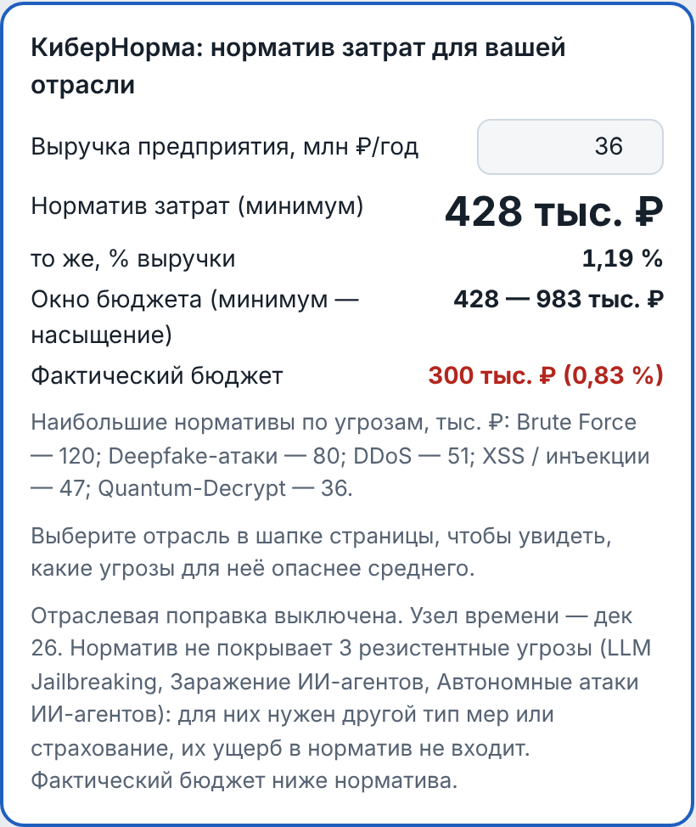
Рис. 7. Панель норматива затрат в калькуляторе «КиберСмета», декабрь 2026 г. (снимок экрана)
Панель содержит то, что нужно для решения о бюджете: норматив (428 тыс. руб., 1,19 % выручки), окно бюджета от минимума до насыщения (428–983 тыс. руб.), фактический бюджет (300 тыс. руб.) и список резистентных угроз, для которых нужен другой инструмент. Верхняя граница окна — бюджет, после которого каждые следующие 10 % норматива снижают остаточный ущерб при оптимальном распределении меньше чем на 2 %.
Как правило работает на конкретном бюджете, видно из расчёта для узла 2025 г. (табл. 4).
Таблица 4
Распределение бюджета 300 тыс. руб. по угрозам выше приемлемого ущерба, узел 2025 г.
Угроза | D_{p}ρ | y*, тыс. руб. | Факт: затраты / D_{r} | PARETO-X·D: затраты / D_{r}
Brute Force | 0,481 | 97,6 | 15 / 0,349 | 7 / 0,427
LLM Jailbreaking | 0,467 | 92,2 | 21 / 0,299 | 92 / 0,120
XSS / инъекции | 0,328 | 51,9 | 11 / 0,264 | 52 / 0,120
Deepfake-атаки | 0,309 | 47,6 | 23 / 0,187 | 48 / 0,120
DDoS | 0,297 | 44,9 | 9 / 0,252 | 45 / 0,120
Quantum-Decrypt | 0,230 | 30,0 | 36 / 0,107 | 30 / 0,120
Phishing / BEC | 0,212 | 26,0 | 14 / 0,158 | 26 / 0,120
Token Theft | 0,181 | 19,1 | 28 / 0,098 | 0 / 0,181
Triple Extortion | 0,167 | 15,9 | 33 / 0,082 | 0 / 0,167
Ransomware / APT | 0,166 | 15,7 | 37 / 0,076 | 0 / 0,166
Из таблицы видна логика порогового правила и её цена. Шесть угроз доведены ровно до D_{a}, вместо четырёх при фактической структуре затрат. Перебор паролей, у которого наибольший реализуемый ущерб, не поместился: его закрытие стоит 97,6 тыс. руб., а после шести угроз в бюджете осталось 7 тыс. руб. Суммарный остаточный ущерб по всем угрозам равен 5768 тыс. руб. против 6211 тыс. руб. у факта и 5068 тыс. руб. у оптимума. Смета по этому распределению включает десять мер на 272 тыс. руб.: от подтверждения платежей по второму каналу (8 тыс. руб.) до договорных SLA с резервными поставщиками (45 тыс. руб.); остаток 28 тыс. руб. не покрывает следующую меру каталога.
5. Обсуждение
Результаты проверены по четырём критериям. Фальсифицируемость. Каждая гипотеза сформулирована с порогом отвержения; H3 в режиме ошибки параметров этот порог не прошла, и мы это фиксируем. Для механизма отложенной атаки есть внешний тест: если по журналу инцидентов ущерб при прочих равных не растёт со временем обнаружения, множитель зрелости ложен и вывод разд. 4.2 теряет основание. Воспроизводимость. Параметры, диапазоны и узлы приведены полностью, вычисления выполняются в открытом файле калькулятора с фиксированным начальным значением генератора случайных чисел. Строгость. Формулы (4), (7) и (12) получены аналитически, численные методы (жадный оптимум, сплайн) имеют известные свойства [12; 19]. Объяснительность. Модель объясняет, почему правило Гордона — Лёба работает хорошо (оно неявно взвешивает по реализуемому ущербу), почему норматив может снижаться при росте угроз (резистентные угрозы выпадают из суммы) и почему пропорция по токсичности почти бесполезна (она игнорирует частоту и момент удара).
Главное ограничение — замкнутость проверки. Индекс Q рассчитан внутри той же модели, в которой задан множитель ρ, поэтому преимущество правил с этим множителем в разд. 4.2 условно: оно верно, если механизм отложенной атаки реален. Второе ограничение — эмпирическая база. Частоты для семи классов, параметры зрелости и стоимость шести мер — экспертные оценки, проверка узла 2024 г. дала слабую корреляцию. Третье — кривая «затраты — эффект» не калибрована по данным предприятий; именно от её параметров зависит практическая ценность порогового правила.
Для снятия этих ограничений в калькулятор встроены журнал инцидентов и реестр затрат: предприятия анонимно вносят дату инцидента, класс угрозы, срок обнаружения, ущерб и меры, действовавшие на момент инцидента. По этим данным оцениваются EC₅₀ и h (по связи затрат и ущерба) и скорость g (по связи срока обнаружения и ущерба). Пока журнал не заполнен, норматив следует рассматривать как расчётный ориентир, а не как обязательный уровень.
Заключение
Построена модель порогового норматива затрат малого предприятия на защиту информации. Требуемые затраты по угрозе выражены в замкнутой форме через параметры кривой «затраты — эффект», а угрозы, которые бюджетом не закрываются, выделяются до расчёта норматива. Множитель зрелости атаки выведен из задачи атакующего о моменте удара и связывает время обнаружения с реализуемым ущербом.
Расчёты на 18 классах угроз, шести узлах времени и 13 отраслевых профилях дали три результата. Норматив за 2023–2025 гг. вырос вдвое, и с октября 2026 г. в каждом профиле есть от двух до пяти резистентных угроз (H1 не отвергнута). Учёт зрелости поднимает качество пропорционального распределения с 0,46 до 0,76–0,82, и именно этим объясняется высокое качество правила Гордона — Лёба, которое при бюджетном ограничении сводится к пропорции по реализуемому ущербу (H2 не отвергнута). Правило PARETO-X·D при известных параметрах вдвое сокращает число угроз выше приемлемого уровня по сравнению с оптимумом по суммарному ущербу, но при ошибке в параметрах это преимущество почти исчезает (H3 отвергнута для этого режима).
Практическая значимость состоит в том, что руководитель получает норматив в рублях для своей отрасли, окно бюджета, список угроз для страхования и смету мер. Направление дальнейшей работы — калибровка параметров кривой «затраты — эффект» и скорости наращивания ущерба по журналу инцидентов и реестру затрат предприятий-участников.

Заявление об использовании инструментов искусственного интеллекта. При выполнении расчётов и подготовке рисунков авторы использовали языковую модель Claude (Anthropic) как вспомогательный инструмент программирования и редактирования. Постановка задачи, модель, интерпретация результатов и выводы принадлежат авторам; все расчёты воспроизводимы по открытому файлу калькулятора.

Список литературы
1. Астахов А. М. Искусство управления информационными рисками. Москва : ДМК Пресс, 2010.
2. Петренко С. А., Симонов С. В. Управление информационными рисками. Экономически оправданная безопасность. Москва : ДМК Пресс, 2004.
3. Банк данных угроз безопасности информации / ФСТЭК России. URL: https://bdu.fstec.ru (дата обращения: 05.11.2026).
4. Актуальные киберугрозы в странах СНГ: 2023 — 2024 / Positive Technologies. 2024. URL: https://www.ptsecurity.com/ru-ru/research/analytics/ (дата обращения: 05.11.2026).
5. Threat Zone 2025 / BI.ZONE. 2025. URL: https://bi.zone (дата обращения: 05.11.2026).
6. Anderson R., Moore T. The economics of information security // Science. 2006. Vol. 314, no. 5799. P. 610–613. DOI: 10.1126/science.1130992.
7. Axelrod R., Iliev R. Timing of cyber conflict // Proceedings of the National Academy of Sciences. 2014. Vol. 111, no. 4. P. 1298–1303. DOI: 10.1073/pnas.1322638111.
8. Böhme R. Security metrics and security investment models // Advances in Information and Computer Security. IWSEC 2010. Lecture Notes in Computer Science. Vol. 6434. Berlin : Springer, 2010. P. 10–24.
9. Charnov E. L. Optimal foraging, the marginal value theorem // Theoretical Population Biology. 1976. Vol. 9, no. 2. P. 129–136.
10. Eling M., Wirfs J. What are the actual costs of cyber risk events? // European Journal of Operational Research. 2019. Vol. 272, no. 3. P. 1109–1119.
11. Fielder A., Panaousis E., Malacaria P., Hankin C., Smeraldi F. Decision support approaches for cyber security investment // Decision Support Systems. 2016. Vol. 86. P. 13–23.
12. Fritsch F. N., Carlson R. E. Monotone piecewise cubic interpolation // SIAM Journal on Numerical Analysis. 1980. Vol. 17, no. 2. P. 238–246.
13. Gordon L. A., Loeb M. P. The economics of information security investment // ACM Transactions on Information and System Security. 2002. Vol. 5, no. 4. P. 438–457.
14. Gordon L. A., Loeb M. P., Zhou L. Integrating cost–benefit analysis into the NIST Cybersecurity Framework via the Gordon–Loeb model // Journal of Cybersecurity. 2020. Vol. 6, no. 1. Art. tyaa005.
15. Hausken K. Returns to information security investment: the effect of alternative information security breach functions on optimal investment and sensitivity to vulnerability // Information Systems Frontiers. 2006. Vol. 8, no. 5. P. 338–349.
16. Hill A. V. The possible effects of the aggregation of the molecules of haemoglobin on its dissociation curves // The Journal of Physiology. 1910. Vol. 40. P. iv–vii.
17. Huang C. D., Behara R. S. Economics of information security investment in the case of concurrent heterogeneous attacks with budget constraints // International Journal of Production Economics. 2013. Vol. 141, no. 1. P. 255–268.
18. Incident Response Analyst Report 2024 / Kaspersky. 2025. URL: https://securelist.com (accessed: 05.11.2026).
19. Kellerer H., Pferschy U., Pisinger D. Knapsack Problems. Berlin : Springer, 2004.
20. Krutilla K., Alexeev A., Jardine E., Good D. The benefits and costs of cybersecurity risk reduction: a dynamic extension of the Gordon and Loeb model // Risk Analysis. 2021. Vol. 41, no. 10. P. 1795–1808. DOI: 10.1111/risa.13713.
21. Romanosky S. Examining the costs and causes of cyber incidents // Journal of Cybersecurity. 2016. Vol. 2, no. 2. P. 121–135.
22. 2025 Data Breach Investigations Report / Verizon. 2025. URL: https://www.verizon.com/business/resources/reports/dbir/ (accessed: 05.11.2026).
23. Willemson J. On the Gordon & Loeb model for information security investment // Proceedings of the 5th Workshop on the Economics of Information Security (WEIS 2006). Cambridge, 2006.
24. Woods D. W., Böhme R. SoK: Quantifying cyber risk // 2021 IEEE Symposium on Security and Privacy. 2021. P. 211–228.

